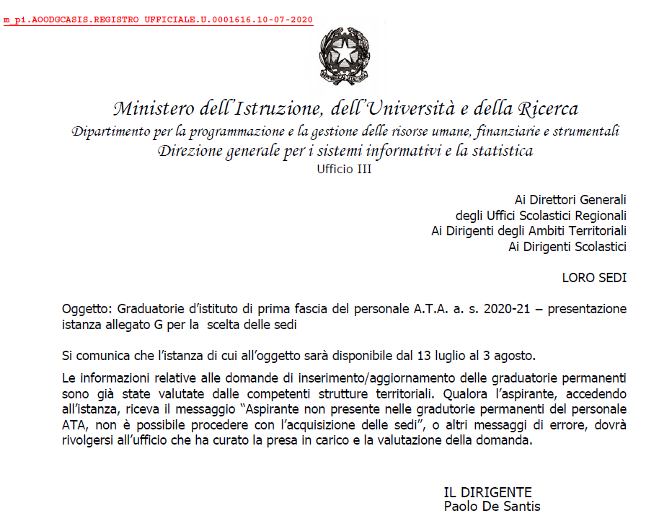

GRADUATORIE 24 MESI A.T.A.
MODELLO G SCELTA DELLE SEDI
DAL 13 LUGLIO AL 3 AGOSTO
E’ stata comunicata dal Ministero la data entro cui è possibile presentare il modello G da parte del personale ATA per la scelta delle sedi, in seguito all’aggiornamento/inserimento nelle graduatorie permanenti 24 mesi.
Il modello G va presentato su Polis dal 13 luglio al 3 agosto.
Nella nota Graduatorie A.T.A. 2020/21 n. 1616 del 10/07/2020 il Ministero comunica che le informazioni relative alle domande di inserimento/aggiornamento delle graduatorie permanenti sono già state valutate dalle competenti strutture territoriali.
Qualora l’aspirante, accedendo all’istanza, riceva il messaggio “Aspirante non presente nelle graduatorie permanenti del personale ATA, non è possibile procedere con l’acquisizione delle sedi”, o altri messaggi di errore, dovrà rivolgersi all’ufficio che ha curato la presa in carico e la valutazione della domanda.

